Отчет по профилактике детского дорожно-транспортного травматизма за 1 четверть 2022-2023 учебного года
1. 1. Сбор обучающихся, входящих в отряд. Выбор капитана отряда. Обсуждение названия отряда. (Капитан отряда – Лишин Семен, название отряда «Юные пешеходы»).
2. Проведены занятия с участниками отряда по темам:
- История правил ДД и дорожных знаков
- Что такое ЮИД
- Правила для пешеходов
- Правила для пассажиров
- Оформление уголка
3. Проведены мероприятия:
1.1 участие в региональной акция «Мы за безопасность!»,
Мероприятие проведено в 1- классах (Гаврилов Аким, Манкевич Ульяна, Козырев Николай)
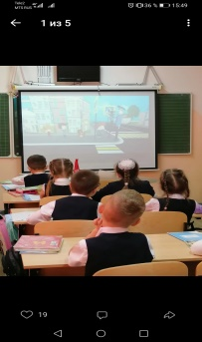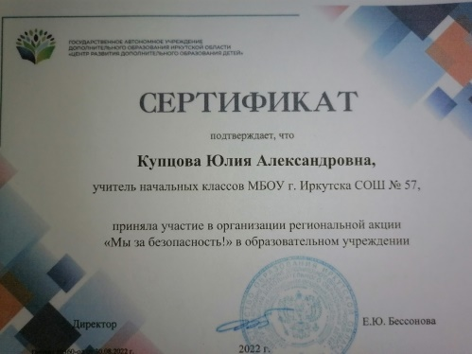
1.2 Приняли участие в подготовке и проведении школьного конкурса «Безопасное колесо-2022». Команда от отряда ЮИД заняла 3 место.
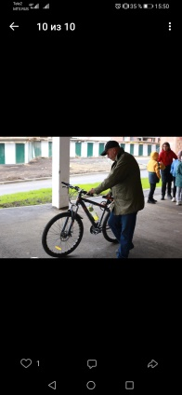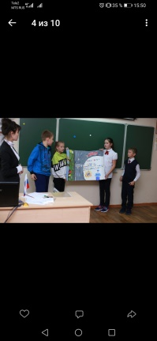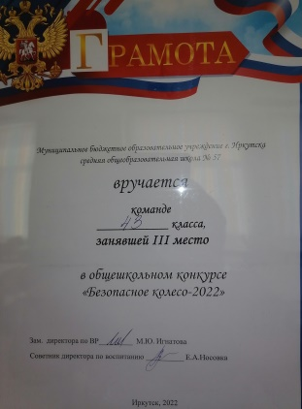
1.3 Приняли участие в городском флэш-мобе «Знай свою зебру!»

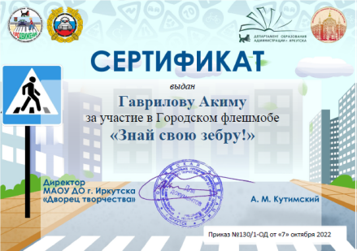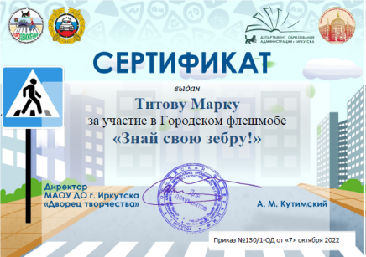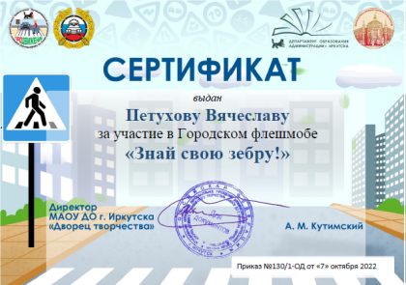
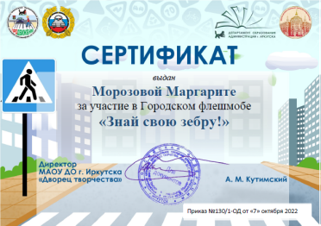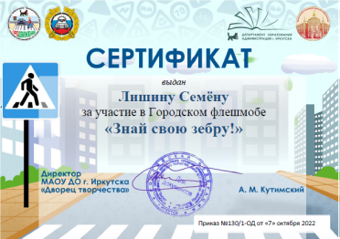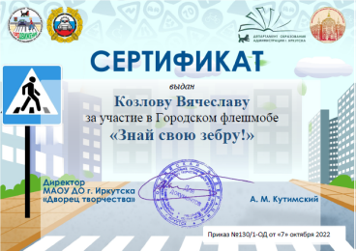
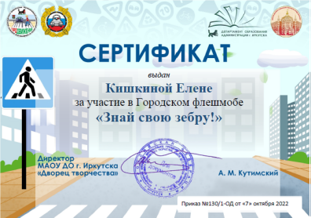

1.4 Провели мероприятие в 7д классе по профилактике ПДД (просмотр видеоролика + стихотворение
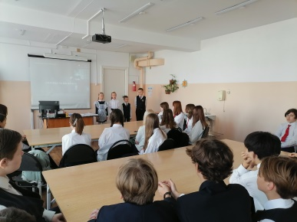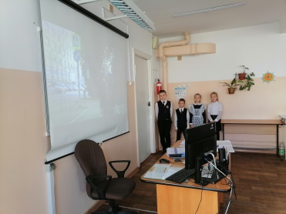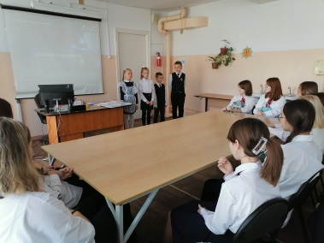
1.5 Приняли участие в проведении мероприятий по «Безопасным Каникулам» (во 2-х классах в игровой форме, демонстрация видеоролика, организация викторины по ПДД для 1-7 классов)

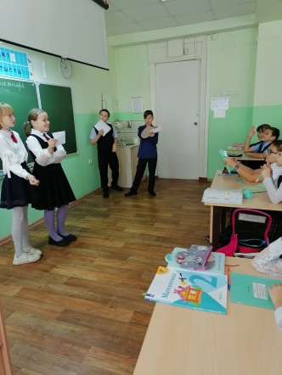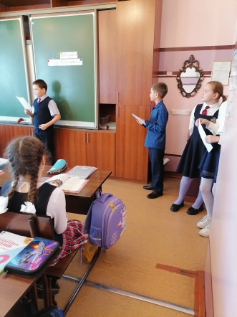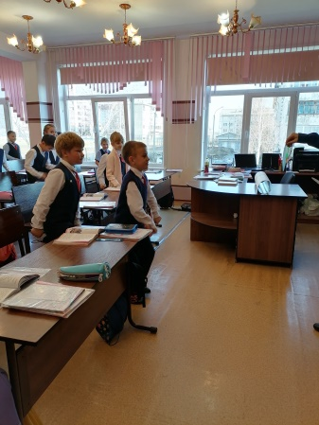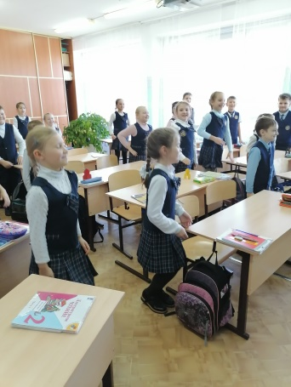

4. Приняли участие в городском конкурсе рисунков «Правила дорожного движения глазами детей!»
5. Приняли участие в окружном конкурсе рисунков «Внимание-дети!» (итогов еще нет)

Отчет подготовлен Купцовой Ю.А., руководителем отряда ЮИД

Заместитель директора ________________/М.Ю. Игнатова/

